КЛАССНЫЙ ЧАС НА ТЕМУ:
«Кто такой защитник Отечества»

Цель: Данный сценарий поможет креативно и нестандартно взглянуть на привычный праздник. Интересные факты, наглядные материалы покажут ребятам суть и традиции Дня защитника Отечества.

Ход мероприятия:

Ведущий: Сейчас 23 февраля мы отмечаем как День защитника Отечества, а раньше он назывался День Советской армии и Военно-морского флота. Постепенно праздник стал не только поводом поздравить военных и мужчин, но и женщин, которые служат. Для некоторых это просто выходной. Мы же предлагаем шире взглянуть на праздник.

Ребята, а кто по вашему защитник Отечества (Дети отвечают, что мужчина, военный, полицейский, пограничник и т.д.) Сейчас мы расскажем, сколько настоящих защитников есть у каждого из нас.

Деление на команды: Всех ребят заранее поделите на 2 команды — Военные и Гражданские. Каждая команда должна доказать, кто важнее и может считаться защитником Отечества.

Выбираем жюри. В состав жюри входят папы школьников, ветеран ВОВ (пригласить заранее).

Ребята рассаживаются в зале на места.

Ведущий: В праздник 23 февраля принято говорить только о военных и мужчинах. Мы предлагаем поделиться интересными фактами о людях мирных профессий, которые демонстрировали героизм в военное время. Но могут ли люди гражданских профессий считаться защитниками? Да. Например медики.

Дети, у кого папы или мамы работают в медицине? (Ребята поднимают руки). А вы знаете, почему они защитники Отечества? (Ребята хором предлагают свои варианты (много работают днем и ночью, спасают людей, делают операции, не боятся крови и т.д.)

Ведущий: Да, все верно. На плечах медиков лежит огромный груз ответственности в мирное и военное время.
А кто назовет известных медиков?

1-й ученик: Николай Васильевич Склифосовский ( 25 марта [6 апреля] 1836 — 30 ноября [13 декабря] 1904). Военный хирург, который первым в Российской империи применял наркоз для операций солдат во время Крымской войны.
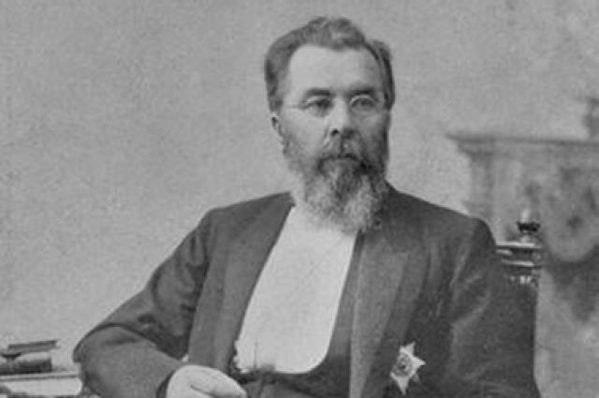
Владимир Петрович Филатов (15 (27) февраля 1875, с. Михайловка Протасовской волости Саранского уезда Пензенской губернии — 30 октября 1956, Одесса) — советский офтальмолог. Первым предложил пересадку донорской роговицы, делал виртуозные операции при глаукоме и катаракте.

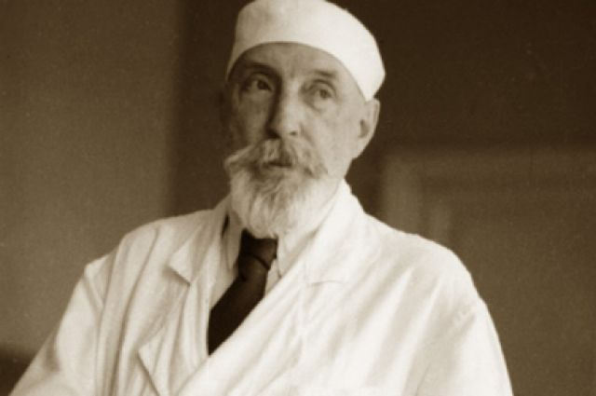

Ведущий : Спасибо. Ребята, вы убедились, что врачи необходимы в мирное и военное время. Но без достижений науки и техники мы не может прожить ни дня.
Ребята, у кого родители — ученые, инженеры, конструкторы, механики? (Дети поднимают руки).
Как вы думаете, почему они — защитники? (Они проектируют и строят дома, чтобы было где жить, придумывают новые механизмы и машины, создают новые приборы для разных отраслей страны….)

2-й ученик: Все верно. Инженеры, механики и ученые наравне с военными защищали нашу землю от завоевателей, делают экономику страны крепче. И труд каждого из них ценен.

Сейчас о подвиге людей самой мирной профессии — селекционера-растениевода — мало кто помнит. Но 13 сотрудников Всесоюзного института растениеводства в блокадном Ленинграде ценой собственной жизни спасли десятки тонн коллекционного сортового зерна и тонны картофеля уникальных видов. Благодаря этому сырью в послевоенные годы и сейчас выводят новые сорта растений.
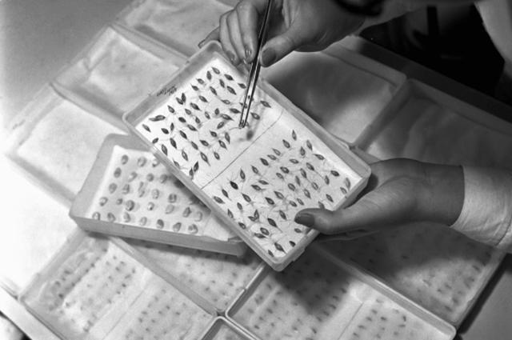

Всему миру известен автомат доктора технических наук генерал-лейтенанта Михаила Тимофеевича Калашникова. Он отличается легкостью, компактностью, надежностью, изяществом. Автомат Калашникова входит в «Книгу рекордов Гиннесса» как самое распространенное оружие в мире. В настоящее время в мире насчитывается около 100 млн АК. Это значит, что на 60 взрослых жителей нашей планеты приходится по 1 автомату.

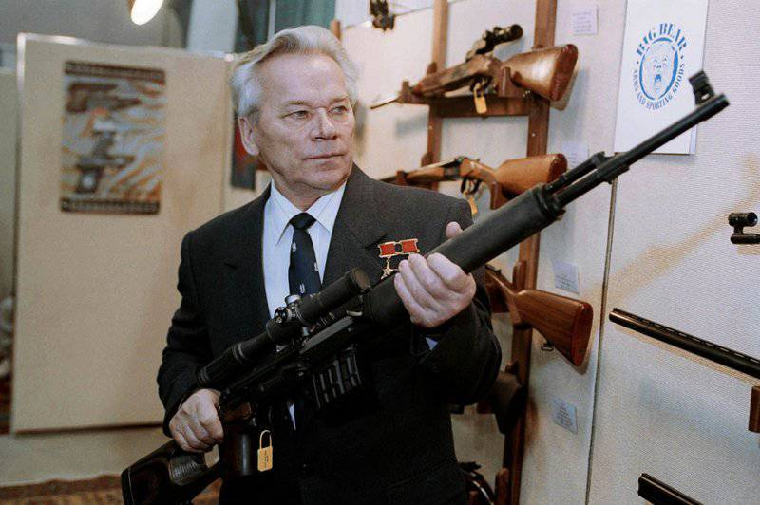

Советские конструкторы М. И. Кошкин, Н. А. Кучеренко и А. А. Морозов создали средний танк Т–34, ставший самой массовой в мире бронемашиной — было выпущено более 52 тысяч. Это единственная машина, которая всю Вторую мировую войну прошла без существенных конструктивных изменений. Все из-за блестяще исполненной идеи инженеров.

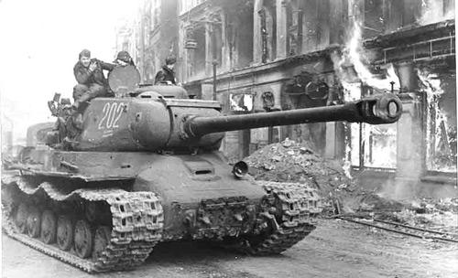

Ведущий: Вот сколько мы нового и интересного узнали. Оказывается защитнику Отечества необходимо быть умным, знать много наук, а значит и хорошо учиться в школе.

Но силу и ловкость, спортивную сноровку никто не отменял. Давайте проверим, насколько ловкие, меткие, сильные наши ребята.

Для двух команд проведите спортивный конкурс. В зависимости от возраста учеников, предложите им такие задания:

«Самый быстрый» — один участник из каждой команды приседает за 1 минуту. Выиграет тот, кто сделает большее количество приседаний.
«Самые дружные» — перетягивание каната.
«Самый умелый» — на скорость завязать большее количество морских узлов (предварительно потренируйтесь с ребятами) за 2 минуты.
«Самый сильный» — кто больше сделает отжиманий от пола (для средних и старших классов).
За каждый конкурс жюри начисляет баллы победителям.

Ребятам будет интересным конкурс «Шифровка». Один участник показывает своей команде жестами слово «танк», «истребитель»,«пленный», «воин», «защитник», «оружие» или другие на выбор. Дается 1 минута для объяснения. Если правильно отгадала команда, то 1 балл.

Ведущие: Какие вы все молодцы. Мы с родителями убедились, что наши защитники, не только умные, но и сильные, активные, меткие, смелые.
Команда «Военные», а что вы нам интересного расскажете?

3-й ученик: Все привыкли, что воин и защитник — обязательно мужчина. Но героические примеры женщин во время Великой Отечественной войны доказывают, что мамы, сестры, бабушки могут быть освободителями от любых вражеских войск.
Женщины были на линии фронта: медиками, лётчицами, снайперами, в частях ПВО, связистками, разведчицами, шофёрами, топографами, репортерами, даже танкистками, артиллеристками и служили в пехоте.

Яркий пример: Герой Советского Союза Людмила Павличенко. Самая результативная женщина снайпер - 309 убитых (в т.ч. 36 снайперов).
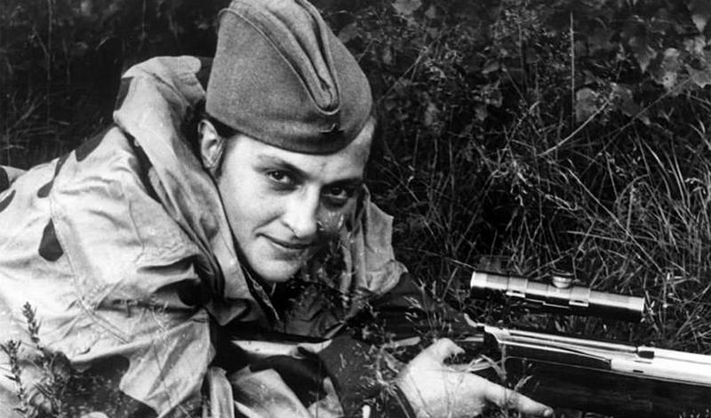

А вы знаете, кого немцы называли «ночными ведьмами»? 46-й гвардейский ночной бомбардировочный авиационный Таманский Краснознамённый ордена Суворова полк (46-й гвардейский нбап, «ночные ведьмы», до 8 февраля 1943 года — 588-й ночной легкобомбардировочный авиационный полк) — женский авиационный полк в составе ВВС СССР во время Великой Отечественной войны. Всего самолёты находились в воздухе 28 676 часов (1191 полных суток). Лётчицами было сброшено более 3 тысяч тонн бомб, 26 000 зажигательных снарядов. Они летали так тихо и предельно низко снижались, что за внезапное появление над противником их прозвали «ночными ведьмами».
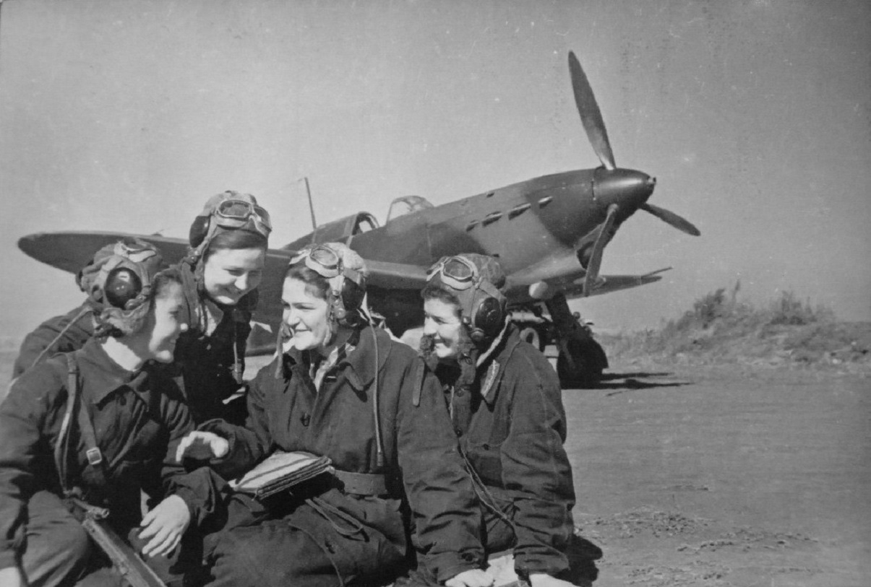

4-й ученик (полицейские, МЧС). В мирное время нашу страну защищают от преступников — полицейские, от наводнений, аварий и других опасностей — МЧС.

Для них подвиг — житейское дело. В Саратове водитель бригады МЧС Константин Лукьянов своим «КамАЗа» перегородил путь многотонной фуре, которая потеряла управление и неслась на автобусную остановку с людьми. Его молниеносное действие спасло от гибели несколько десятков людей.
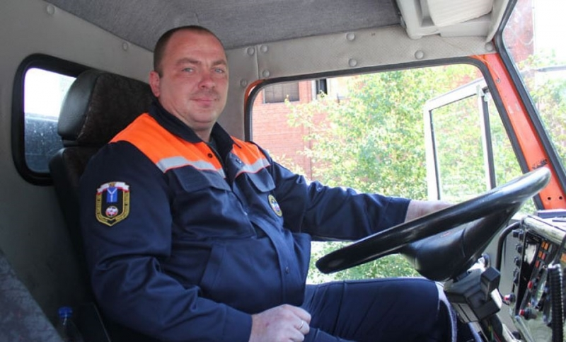

Поделюсь с вами еще одной героической историей. Вечером 29 июля 2015 года на столичной станции «Курская» Кольцевой линии на рельсы спрыгнул бездомный пес. Казалось, что четырехлапого нарушителя ничто не спасет. Но на рельсы спрыгнул человек в полицейской форме — позже выяснилось, что это был сержант УВД метрополитена Владислав Потутаев. Полицейских спас пса от неминуемой гибели на глазах у всех пассажиров. Как видим, защитник Отечества — это еще защитник животных и природы.
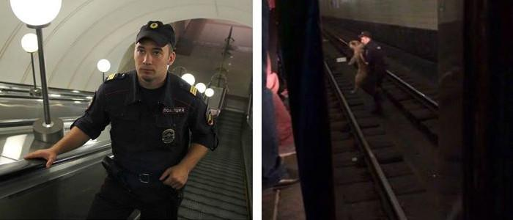

Ведущий. Спасибо большое за интересные факты. Ребята, а кто из вас любит петь, танцевать, рассказывать и писать стихи? (Поднимают руки)
Как думаете, это может помочь в военное время? (Да, поднять боевой дух, развеселить на привале, не дать заснуть в карауле и т.д.)

(Звучат отрывки из «Катюши» и «Смуглянки»)

Ведущий. Под эти песни солдаты Великой Отечественной войны шли в атаку. Они помогали им переносить военные тяжести, холод и сырость окопов, голод и боль военного времени. Но эти песни не народные, у них есть авторы. Например, песня «Смуглянка» на слова Якова Захаровича Шведова и музыку Анатолия Григорьевича Новикова.
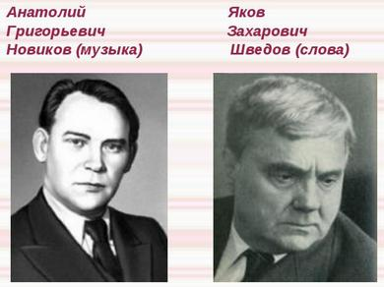

Сотни музыкантов, артистов, поэтов, композиторов, актеров театра и кино во время войны давали десятки концертов на всех фронтах для наших бойцов. И в наше время работники культуры вносят большой вклад в формирование общества, воспевание гуманизма, ценности и красоты жизни.

Ведущий: Много полезных профессий на свете. И каждая важная для страны и народа. Ребята, кто еще не рассказал о профессии своих пап?
(Ученики рассказывают, объясняют почему их можно считать защитниками Отечества)

Ведущий: Все верно. Вы показали, что каждая профессия важна, и защитником Родины может быть не только мужчина и военный. А сейчас попросим наше жюри подвести итоги (Оглашение баллов)

Ведущий обращается к ребятам: Мы верим, что каждый из вас станет настоящим защитником Отечества. Ребята, вы поняли, что приносить пользу государству, защищать его интересы во всех отраслях могут люди военных и гражданских профессий. Расскажите, а кем вы хотите быть, когда станете взрослыми и почему?. (Ученики парой фраз описывают свои предпочтения).

Ведущий: Вот и замечательно. Учителям и родителям приятно знать, что подрастает юная замена, надежная защита нашей страны. С праздником.

